Cassandra DB 설치
https://academy.datastax.com/planet-cassandra//cassandra
사전 필수 유효성 체크
Java
Firefox or Chrome Web browser
Visual C++ 2008
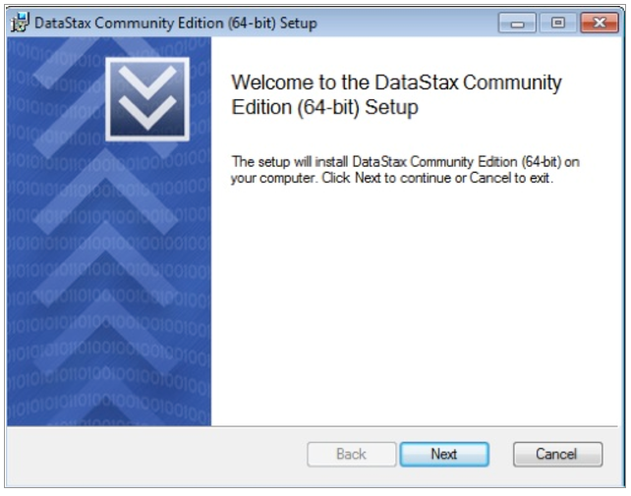
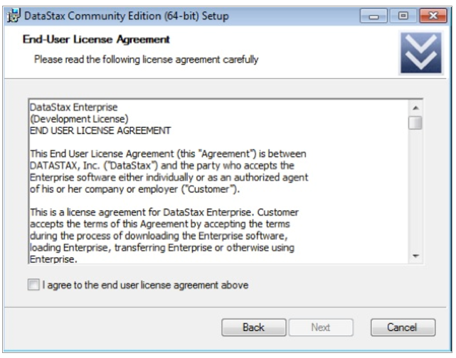

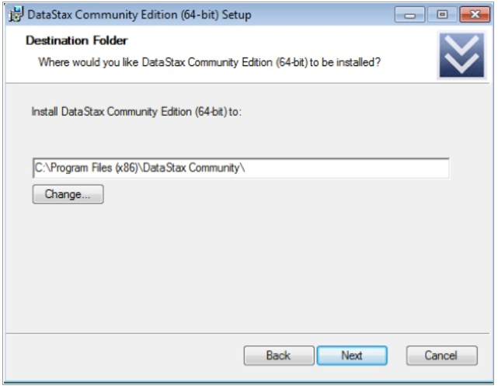
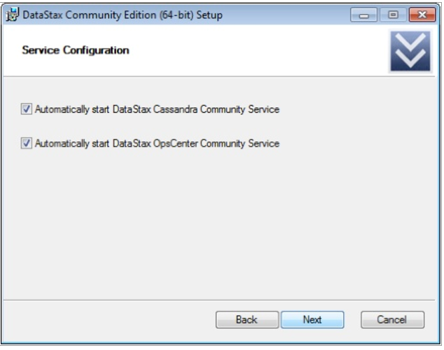
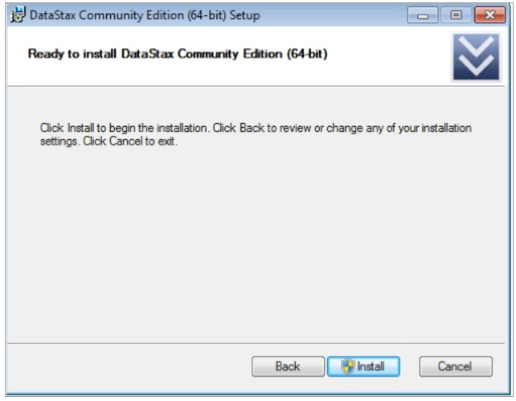

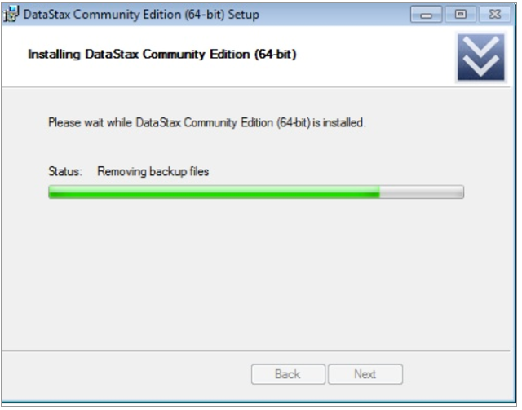

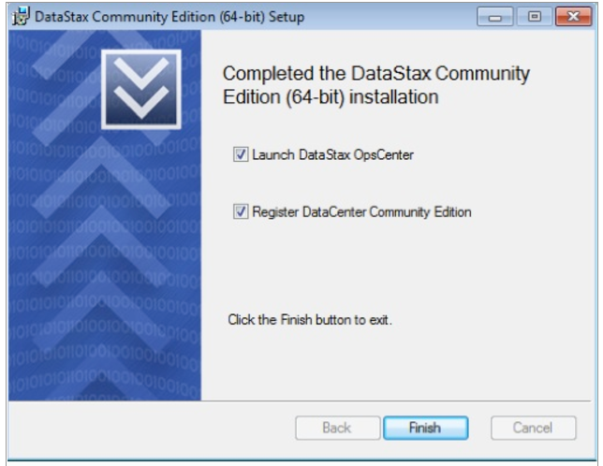
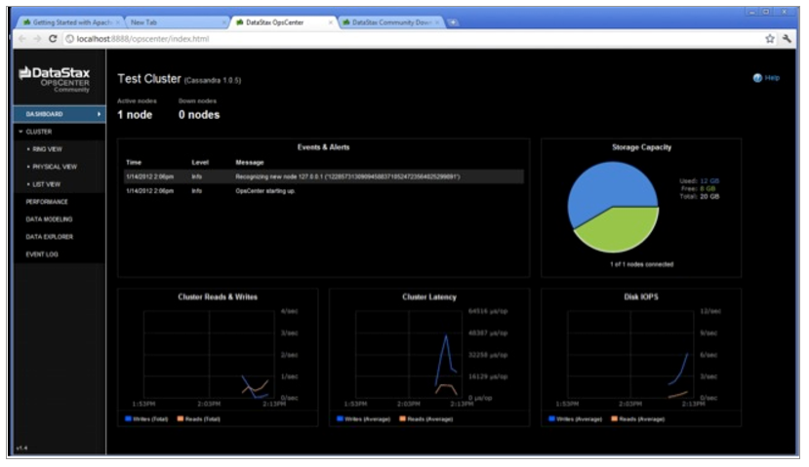
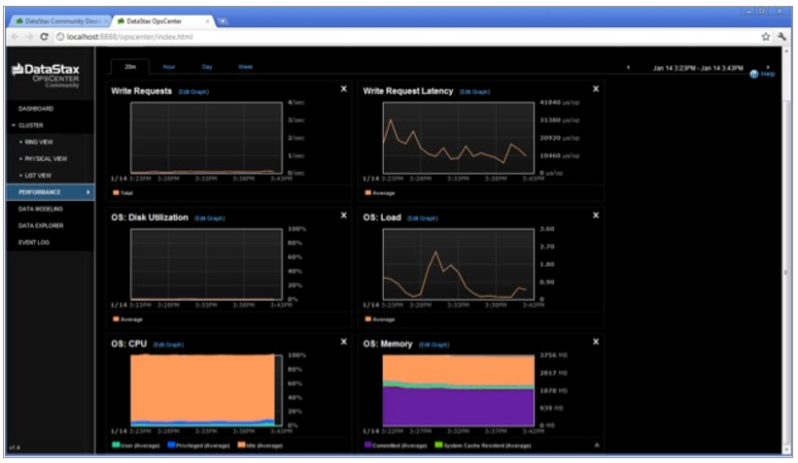
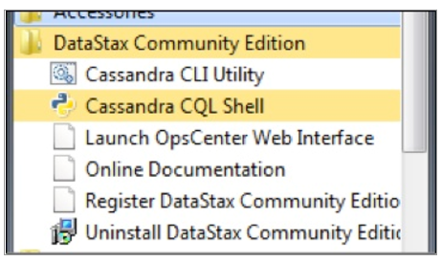

Gossip 프로토콜을 통하여 모든 노드가 동등한 Ring 구조

Join이나 Transaction을 지원하지 않고
Row Key를 검색하기 위한 기본적인 Index 지원
Secondary Index - 복합 키 인덱싱(Composite Key Indexing)
Order Preserving Partitioner(OPP)와 범위쿼리(Range Queries)를 사용합니다.
Light-Weight Transaction : 간단하고 가볍게 지원하는 작은 범주의 Transaction으로 Compare and Set에 한정된 트랜잭션
Insert와 Update가 내부적으로는 사실상 동일하게 동작

CREATE TABLE test_keyspace.test_table_ex_1 ( id text PRIMARY KEY, name text, descript text );
INSERT INTO test_keyspace.test_table_ex_1 (id, name , descript ) VALUES ( 'id_1', 'name_1', 'test_data');
SELECT * FROM test_keyspace.test_table_ex_1;

INSERT INTO test_keyspace.test_table_ex_1 (id, name , descript ) VALUES ( 'id_1', 'name_1', 'test_data_2');
SELECT * FROM test_keyspace.test_table_ex_1;

INSERT INTO test_keyspace.test_table_ex_1 (id, name , descript ) VALUES ( 'id_1', 'name_1', 'test_data_3') IF NOT EXISTS;
UPDATE test_keyspace.test_table_ex_1 SET descript='test_data_3' WHERE id = 'id_1' IF name = 'name_1';

Cassandra는 Partition Key(Row Key)로 데이터를 분산하고 Cluster Key(혹은 Column Name)로 Row 내 데이터 정렬을 기본적으로 하고 있기 때문에 이 두 가지 Key로 지정된 CQL Column에 대한 Data는 CQL의 Where 구문을 이용한 검색이 가능하지만, 그렇지 않은 CQL Column에 대해서는 검색 방법이 없었습니다.
select * from test_keyspace.test_table_ex_1 where name='name_1';

create index name_idx on test_keyspace.test_table_ex_1 (name);
select * from test_keyspace.test_table_ex_1 where name='name_1';

secondary Index가 없다면, 원하는 데이터를 얻기 위해서는 반드시 Partition Key와 Cluster Key를 알고서 검색해야 하지만, 특정 CQL Column에 Secondary Index를 생성하여 사용한다면 해당 CQL Column에 대하여 원하는 데이터를 검색이 가능
secondary Index는 Range Query를 지원하지 않기 때문에 '='와 Contains와 같은 문법을 이용한 한정적인 검색만 가능
select * from test_keyspace.test_table_ex_1 where name > 'name_1';

Super Column과 Super Column Family는 Cassandra 1.2 부터는 폐기, Collection이라는 것으로 대체
Collection은 Set, List Map 세가지 타입으로 나뉩니다.
실제 데이터가 입력될 Value 값들의 사이즈는 64KB로 크기가 제한
Create TABLE test_keyspace.test_table_set (name text PRIMARY KEY , data set);
INSERT INTO test_keyspace.test_table_set (name, data ) VALUES ( 'eom', {'1', '1', '1'} );
SELECT * FROM test_keyspace.test_table_set;

Super Column과 Super Column Family는 Cassandra 1.2 부터는 폐기, Collection이라는 것으로 대체
Collection은 Set, List Map 세가지 타입으로 나뉩니다.
실제 데이터가 입력될 Value 값들의 사이즈는 64KB로 크기가 제한
Create TABLE test_keyspace.test_table_set (name text PRIMARY KEY , data set);
INSERT INTO test_keyspace.test_table_set (name, data ) VALUES ( 'eom', {'1', '1', '1'} );
SELECT * FROM test_keyspace.test_table_set;

Create TABLE test_keyspace.test_table_list (name text PRIMARY KEY , data list);
INSERT INTO test_keyspace.test_table_list (name, data ) VALUES ( 'eom', ['1', '1', '1']);
SELECT * FROM test_keyspace.test_table_list;

